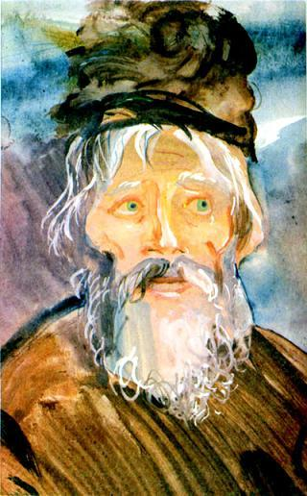В одной деревне в старенькой избушке жили дед Иван и баба Марья. И была у них внучка Анютка. Росточком небольшая, а сама быстрая, расторопная. Нос в конопушках. А глаза — на диво: в ясный день — светлые и голубые, в непогоду — темные и серые. А в лес Анютка пойдет — смотришь, они уж зеленые стали.Дед с бабой любили свою внучку, прямо души в ней не чаяли. Да бедность их замаяла. Ни земли, ни другого какого имущества. Решил дед посадить горох прямо в избе, под полом. Ну посадил. А горох и не взошел. Темно в подполье-то. Но одна горошина все-таки проросла. На нее через щелку солнышко падало.— Вот тебе, Анютка, и забава, — говорит дед.А горох растет не по дням, а по часам. Анютка рада-радешенька, поливает да холит росточек.А росток в силу вошел, пол уже подпирает. Дед разобрал пол. Растет себе горох, под потолок вымахал. Проделал дед в потолке дыру — пусть горох на радость внучке растет.Все выше поднимается росток, уже крышу достает. Пришлось разобрать и крышу. А Анютка знай поливает горошину, благо речка близко.И вырос горох под самые небеса, да кустистый и стручистый такой. Собрался дед Иван урожай снимать. Баба Марья ему лепешек на дорогу напекла. Но тут внучка пристала:— Возьми меня с собой, помогать тебе буду!— Да куда я тебя возьму? Ты — махонькая, упадешь да зашибешься.— А в карман. Вон они у тебя какие!И то сказать, карманы у деда по мешку. Посадил он ее в карман и полез на горох.Лезет себе потихоньку, стручки рвет, за работой про внучку забыл. Стал кисет с табаком из кармана доставать, а вместе с кисетом за косички и Анютку ненароком вытащил. Она даже ойкнуть не успела, как полетела вниз. Летела, летела Анютка и упала на лужок. Осмотрелась — место незнакомое…
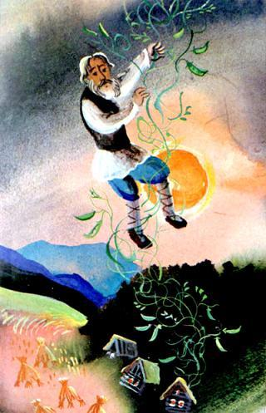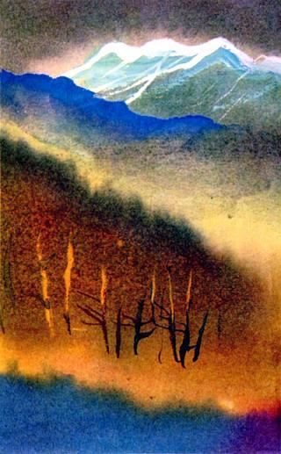

А дед покурил и полез еще выше. Лез он лез, да на небо и залез. Только успел на небо встать, как ударил гром, дождь полил. Побежал дед по небу, чтобы спрятаться от непогоды, да и заблудился. Про внучку вспомнил, хватился, а ее нет. Что делать? Давай Анютку кричать да искать. Да куда там! Совсем пригорюнился дед Иван.Хочет он вернуться к тому месту, где горох был посеян, а никак не может. Заблудился и все тут. Только вдруг на кучу соломы наткнулся. Принялся он из соломы веревку вить. Вил он, вил, пока солома не кончилась. Получилась длинная веревка. Привязал дед Иван один конец веревки за небо, а другой вниз опустил и стал слезать на землю.Долго он спускался, но тут веревка кончилась. И повис наш дед между небом и землей. Ну, думает, была ни была — и разжал руки, и полетел кувырком вниз. На его счастье, угодил он прямо в болото — плюх! Насилу выбрался.Приходит дед Иван домой и видит: стоит их избушка кособокая, а на завалинке сидят и плачут баба Марья и Анютка. Увидали деда, со всех ног к нему кинулись. Обнимают его, целуют, а сами то плачут, то смеются от радости — всего было. На шум соседи прибежали, тоже обрадовались. Сколько потом ахов да охов было, когда дед рассказывал, как на небе побывал, горохом карманы набивал.На другой день стали всей семьей горох шелушить. И вот чудо — что ни откроют стручок, то золотую горошину найдут. Целую кучу нашли таких горошин. Славно они потом зажили. Новую избу справили, Анютке обнов накупили.Долго ли они жили, никто про это не знает. Рассказывали старики, что на том месте, где стояла их избушка, выросли диковинные цветы. И назвали их люди иван-да-марья. А там, где ходила Анютка, стали расти цветы по прозванию анютины глазки. Такие же красивые, как глаза у Анютки.

